Тригонометрические уравнения. Подготовка к ЕГЭ.
Алгебра, 11 класс

Тип урока: урок коррекции и систематизации знаний.
Цель урока: закрепить навыки решения тригонометрических уравнений различных типов в процессе подготовки к ЕГЭ.

Задачи урока.
1. Образовательные:
- закрепление программных знаний и умений по решению тригонометрических уравнений; применение свойств тригонометрических функций;
- обобщение и систематизация материала;
- создание условий для контроля и самоконтроля усвоения знаний и умений;
- исторические сведения.
2. Воспитательные:
- воспитание навыков делового общения, активности;
-формирование интереса к математике и ее приложениям.
3. Развивающие:
- формирование умений применять приемы: сравнения, обобщения, выделения главного, переноса знаний в новую ситуацию,
- развитие познавательного интереса, математического кругозора, мышления и речи, внимания и памяти.

Формы организации работы учащихся на уроке:
индивидуальная, фронтальная, парная, групповая.

Методы обучения:
частично-поисковый (эвристический), тестовая проверка уровня знаний, работа по опорным схемам, работа по обобщающей схеме, решение познавательных обобщающих задач, системные обобщения, самопроверка, взаимопроверка.

Оборудование и источники информации: компьютер, мультимедийный проектор, таблицы (плакаты) по теме «Решение тригонометрических уравнений», системно-обобщающая схема; на партах учащихся опорные схемы по решению тригонометрических уравнений, справочные материалы, листы учета знаний, карточки - задания с уравнениями, карточки с домашними заданиями.

Знания, умения, навыки и качества, которые актуализируют, приобретут, закрепят, ученики в ходе урока:
- знание методов и этапов решения тригонометрических уравнений;
- умение решать тригонометрические уравнения, выбирая наиболее рациональные методы.
Обоснование возможности использования системно-деятельностного подхода при изучении темы: Содержание изучаемого материала позволяет логически выстроить репродуктивные и творческие учебные ситуации, предполагает использование различных способов действий, в том числе и в области адекватного оценивания учащимися своих действий.
Ресурсы:
- Учебники «Алгебра 10» и «Алгебра 11» под редакцией . Г.К.Муравина, О.В. Муравиной. - М.: «Просвещение», 2014-15гг.
- Презентация офисе Microsoft Power Point и для интерактивной доски Smart Board
- Демонстрационный и раздаточный материал
- Интернет сайт: социальная сеть работников образования : nsportal.ru
- http://www.yandex.
Структура урока:
1 этап - мотивационно - ориентировочный: разъяснение целей учебной деятельности учащихся, мотивация учащихся: выйти на результат.
2 этап - подготовительный: актуализация опорных знаний, необходимых для решения тригонометрических уравнений – это основные формулы тригонометрии и примеры решения простейших тригонометрических уравнений.
3 этап - основной: осмысление последовательности выполнения действий согласно правилу (работа с проговариванием правил); совершенствование или коррекция умений учащихся в зависимости от успешности выполнения предыдущего этапа (кто быстро справился – работает с более сложными заданиями; кто испытывал затруднения – продолжает работать с заданиями стандартного уровня); отчёт учащихся о выполнении заданий.
4 этап – компьютерное тестирование. Контроль знаний обучающихся через тестирование в тестовой оболочке КРАБ 2
5 этап - заключительный: подведение общих итогов, инструкция по выполнению домашнего задания, рефлексия.
Ход урока
Мало иметь хороший ум, главное - хорошо его применять.
Рене Декарт.
1 этап - мотивационно - ориентировочный
– Доброе утро! Здравствуйте , ребята . Сегодня у нас необычный урок, потому что у нас гости . «Гости в дому — это к добру!». Посмотрите друг на друга, улыбнитесь, и пожелайте мысленно своим друзьям удачи!
Эпиграфом нашего урока я взяла высказывание великого французского ученого Рене Декарта «Мало иметь хороший ум, главное – хорошо его применять» …
У вас на столах лежат листы достижений. К концу урока вы их заполните и вернете мне.
Итак, начинаем.
2 этап - подготовительный: актуализация опорных знаний
Скажите пожалуйста, какие темы мы повторили на последних уроках?
- Определения тригонометрических функций, свойства и графики
- Основное тригонометрическое тождество
- Формулы приведения
- Формулы сложения
- Формулы двойного угла
- Формулы понижения степени (формулы половинного угла)
- Тригонометрические выражения, тождества и уравнения

Коль собираемся говорить о тригонометрии, как вы думаете, какова цель нашего урока? Сформулируйте её.
Действительно, сегодня у нас урок закрепления навыков решения тригонометрических уравнений различных типов в процессе подготовки к ЕГЭ. Мы повторим, обобщим и приведем в систему изученные виды, типы, методы и приемы решения тригонометрических уравнений. Надо сказать, что именно тригонометрические задания вызывают затруднения при сдаче экзаменов. Будем работать и вместе, и индивидуально.
«Сегодня мы учимся вместе: я, ваш учитель, и вы, мои ученики. Но в будущем ученик должен превзойти учителя, иначе в науке не будет прогресса», - сказал Василий Александрович Сухомлинский, советский педагог.
Вопросы для учащихся:
1) Какие уравнения называют тригонометрическими? - Уравнения, в которых переменная стоит под знаком тригонометрической функции, называются тригонометрическими.
2 Приведите примеры простейших тригонометрических уравнений? - cos x = a; sin x = a; tg x = a; ctg x = a
3 Сколько корней может иметь тригонометрическое уравнение? - Зависит от а: может не иметь корней, может иметь множество корней в силу периодичности тригонометрических функций.
4 Что значит решить тригонометрическое уравнение? - Найти множество корней или убедиться, что корней нет
5 В уравнениях cos x = a; sin x = a оцените число а? Если а<-1 и а>1, то нет корней.
6. Решите простейшие тригонометрические уравнения
$$cosx=a$$ | при $а∈\left[-1;1\right]$ $x=±\arccos{a}+2πn,n∈Z$
$$sinx=a$$ | при $а∈\left[-1;1\right]$ ${x=\left(-1\right)}^{n}\arcsin{a}+πn,n∈Z$
$$tgx=a$$ | $x=arctga+πn,n∈Z$
$$ctgx=a$$ | $x=arcctga+πn,n∈Z$
Напомните типы тригонометрических уравнений и методы их решения
- Уравнения, сводящиеся к квадратным a sin² x + b sin x + c = 0
- Однородные уравнения а sin x +b cos x = 0
a sin² x + b cos²x +c sin x cos x = 0
- Уравнения, решаемые разложением левой части на множители а(х)$∙$ b(x) =0
- Уравнения вида а sin x +b cos x = с

3 этап - основной
Задание 1. Решите уравнение 8 cos⁴x +3 sin²x = 8
Решение.
- Определите тип уравнения
- Наметьте план решения
- Введите соответствующую замену переменной
- Найдите область допустимых значений введенной переменной
- Решите полученные простейшие уравнения
- Запишите верно ответ
Учитывая, что из основного тригонометрического тождества sin²x = 1- cos²x, получим
8 cos⁴x +3 (1-сos²x) = 8
8 cos⁴x -3 сos²x - 5 = 0
Исходное уравнение свелось к квадратному относительно сos²x
Пусть сos²x = t, при условии $t∈\left[0;1\right]$, тогда 8t²-3t-5=0,
откуда t₁=1, t₂= -5/8- не удовл.усл. t
cos² x =1, cos x =$±1$, x=$πn$, $n∈Z$
Ответ. x=$πn$, $n∈Z$
Важнейшая задача цивилизации –
научить человека мыслить
Томас Эдисон
Задание 2. Решите уравнение cos x – sin x=1.
Решение.
1 способ. Преобразование разности в произведение.
cos x – sin x = 1
$$\sin{(\frac{π}{2}}-x)-sin⁡ x=1$$
$$2cos\frac{\frac{π}{2}-x+x}{2} sin\frac{\frac{π}{2}-x-x}{2}=1$$

$$2 cos\frac{π}{4}\sin\left(\frac{π}{4}-x\right)=1$$

$$\sqrt{2} \sin\left(\frac{π}{4}-x\right)=1$$

$$\sin\left(\frac{π}{4}-x\right)=\frac{\sqrt{2}}{2}$$

$\frac{ π}{ 4}-x=\frac{π}{4}+2πn, n∈Z$ $\frac{π}{4}-x=π-\frac{π}{4}+2πn, n∈Z$

$x=2πn, n∈Z$ $x=-\frac{π}{2}+2πn, n∈Z$
Ответ. $x=2πn,$ $x=-\frac{π}{2}+2πn, n∈Z$

2 способ. Введение вспомогательного угла
cos x – sin x=1, $\sqrt{1^{2}+{(-1)}^{2}}=\sqrt{2}$ $\frac{1}{\sqrt{2}}\cos{x-\frac{1}{\sqrt{2}}}\sin{x=\frac{1}{\sqrt{2}}}$
Введем вспомогательный угол $φ$ такой, что $\cos{φ\cos{x-\sin{φ\sin{x=\frac{1}{\sqrt{2}}}}}}$
Откуда $\cos{φ=}\frac{1}{\sqrt{2}} \sin{φ=}\frac{1}{\sqrt{2}}$ Значит, $φ=\frac{π}{4}$
Получим $\cos\left(φ+x\right)=\frac{1}{\sqrt{2}}$ $\frac{π}{4}+x=±\frac{π}{4}+2πn, n∈Z$ $x=±\frac{π}{4}-\frac{π}{4}+2πn, n∈Z$
$x=2πn,$ $x=-\frac{π}{2}+2πn, n∈Z$

Ответ. $x=2πn,$ $x=-\frac{π}{2}+2πn, n∈Z$

3 способ. Использование формул двойного угла.
cos x – sin x=1

$\cos{2∙\frac{x}{2}}-\sin{2∙\frac{x}{2}}=\cos^{2}\frac{x}{2}- \sin^{2}\frac{x}{2}$

$$\cos^{2}\frac{x}{2}-\sin^{2}\frac{x}{2}-2\sin{\frac{x}{2}}\cos{\frac{x}{2}}=\cos^{2}\frac{x}{2}- \sin^{2}\frac{x}{2}$$

$${-2sin}^{2}\frac{x}{2}-2\sin{\frac{x}{2}}\cos{\frac{x}{2}}=0$$

$$-2sin\frac{x}{2}(\sin{\frac{x}{2}}+\cos{\frac{x}{2}})=0$$

$$sin\frac{x}{2}=0 или \sin{\frac{x}{2}}+\cos{\frac{x}{2}}=0$$
$$\frac{x}{2}=πn, n∈Z tg\frac{x}{2}+1=0$$
$tg\frac{x}{2}=-1$
$$\frac{x}{2}=-\frac{π}{4}+πn, n∈Z$$
$x=-\frac{π}{2}+2πn, n∈Z$
Ответ. $x=2πn,$ $x=-\frac{π}{2}+2πn, n∈Z$
4 способ. С учетом множества значений функций

cos x – sin x = 1 0 1
Разность косинуса и синуса одного угла может быть равна 1, если
а) $\left\{\begin{aligned}\cos{x=1} \\ \sin{x=0}\end{aligned}\right.$ и б) $\left\{\begin{aligned}\cos{x=0} \\ \sin{x=-1}\end{aligned}\right.$ -1

Откуда получим $x=2πn,$ $x=-\frac{π}{2}+2πn, n∈Z$

Задание 3. Решите уравнение cos x + sin x = 7.
Решение.
Учитывая множество значений функций y=cos x и y=sin x, которыми являются отрезки $\left[-1;1\right]$ , сумма не может быть равна 7. Поэтому, уравнение корней не имеет.
Ответ. Корней нет.

Тригонометрические выражения, уравнения и отбор корней присутствуют в заданиях ЕГЭ по математике базового и профильного уровней.

Задание 4. (базовый уровень ЕГЭ)
Найдите значение выражения $\frac{59}{\cos^{2}14°+\cos^{2}104°}$
Решение. $\begin{aligned} \\ \frac{59}{\cos^{2}14°+\cos^{2}104°}=\frac{59}{\cos^{2}14°+\cos^{2}\left(90°+14°\right)}=\frac{59}{\cos^{2}14°+\sin^{2}14°}=\frac{59}{1}=59\end{aligned}$
Ответ. 59.

4 этап - Компьютерное тестирование.
N | Задание | Вариант ответа
 |  | 1 | 2 | 3 | 4
1 | Вычислить cos 60⁰ | $$\frac{\sqrt{2}}{2}$$ | $$\frac{\sqrt{3}}{2}$$ | $$\frac{1}{2}$$ | 1
2 | Вычислить sin 120⁰ | $$-\frac{1}{2}$$ | $$\frac{\sqrt{3}}{2}$$ | $$-\frac{\sqrt{3}}{2}$$ | $$\frac{1}{2}$$
3 | Вычислить $tg\frac{π}{4}$ | 0 | 1 | $$\frac{1}{2}$$ | $$\sqrt{3}$$
4 | Решить уравнение cos x= -1 | 2Пп | П+2Пп | 0 | $$\frac{π}{2}+2πn$$
5 | Решить уравнение sin x = 1 | 2Пп | Пп | $$\frac{π}{2}+πn$$ | $$\frac{π}{2}+2πn$$
6 | Решить уравнение cos x=0 | $$\frac{π}{2}$$ | П | 2П | $$\frac{π}{4}$$
7 | Решить уравнение tg x=1 | 60⁰ | 90⁰ | 45⁰ | 180⁰
8 | Упростите выражение $sin⁡(π+α)$ | $$-sin∝$$ | $$sin∝$$ | $$-cosα$$ | $$cosα$$
9 | Упростите выражение $\cos{(\frac{3π}{2}}-α)$ | $$-cosα$$ | $$cosα$$ | $$sin∝$$ | $$-sin∝$$
10 | Упростите выражение $\sin{(\frac{π}{2}}+α)$ | $$sin∝$$ | $$-sin∝$$ | $$cosα$$ | $$-cosα$$

Исторический материал (сообщение о Леонарде Эйлере, крупнейшем математике 18-го столетия)

Задание 5. (профильный уровень ЕГЭ)
ЕГЭ. Математика. Комплекс материалов для подготовки учащихся, стр.79, 5. Задачи повышенной сложности
5.1.13. а) Решите уравнение $\log_{4}\left(sinx+sin2x+16\right)=2$
б) Найдите все корни этого уравнения, принадлежащие отрезку $\left[-4π;-\frac{5π}{2}\right]$
- Определите тип уравнения
- Наметьте план решения
- Выберите подходящий способ отбора корней тригонометрического уравнения:
- с помощью оси ОХ,
- с помощью единичной окружности,
- с помощью двойного неравенства,
- с помощью последовательного перебора целых значений n

а) Решите уравнение $\log_{4}\left(sinx+sin2x+16\right)=2$
Решение.
$$\log_{4}\left(sinx+sin2x+16\right)=2$$
$$\log_{4}\left(sinx+sin2x+16\right)=\log_{4}16$$
Решением данного уравнения является решение системы, состоящей из области определения логарифмической функции и решения тригонометрического уравнения.
$$\left\{\begin{aligned}sinx+sin2x+16>0, \\ sinx+sin2x+16=16\end{aligned}\right.$$
1)$sinx+sin2x+16>0$
Учитывая множество значений функций y= sin x и y=sin 2x, которыми являются отрезки $\left[-1;1\right]$ , сумма может быть в промежутке (-2;2), а множество значений функции $y=sinx+sin2x+16$ заключено в промежутке (14; 18). Поэтому, неравенство $sinx+sin2x+16>0$ выполняется при любых значениях х. Значит, $x∈R$
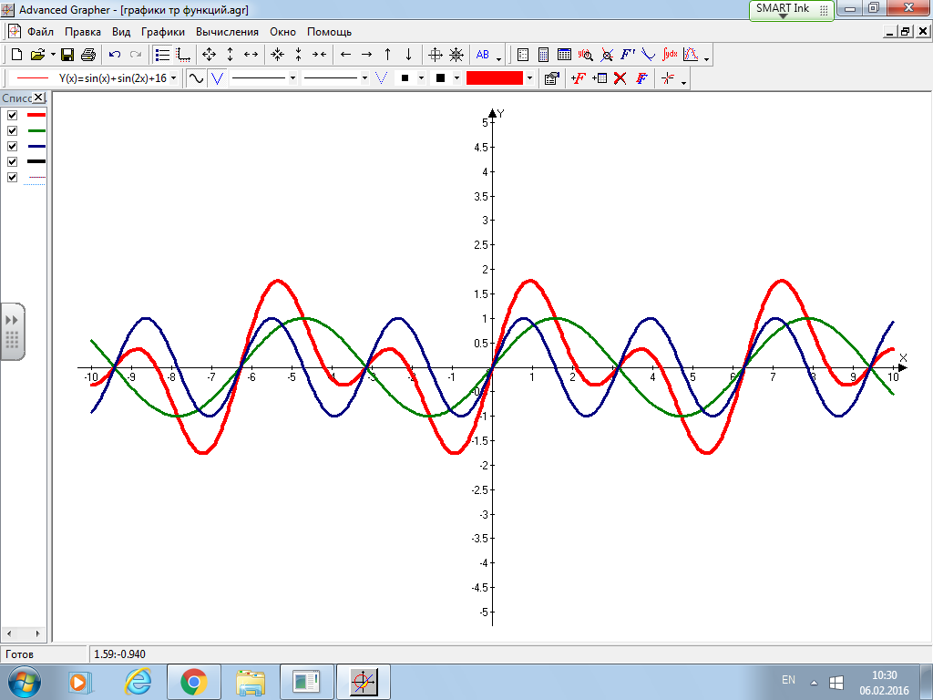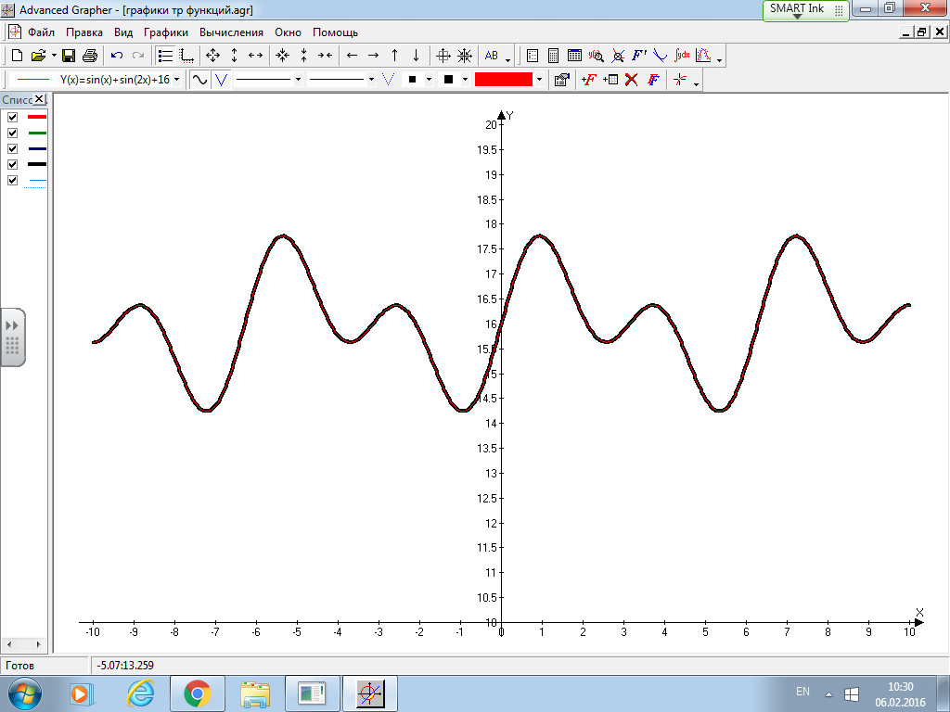
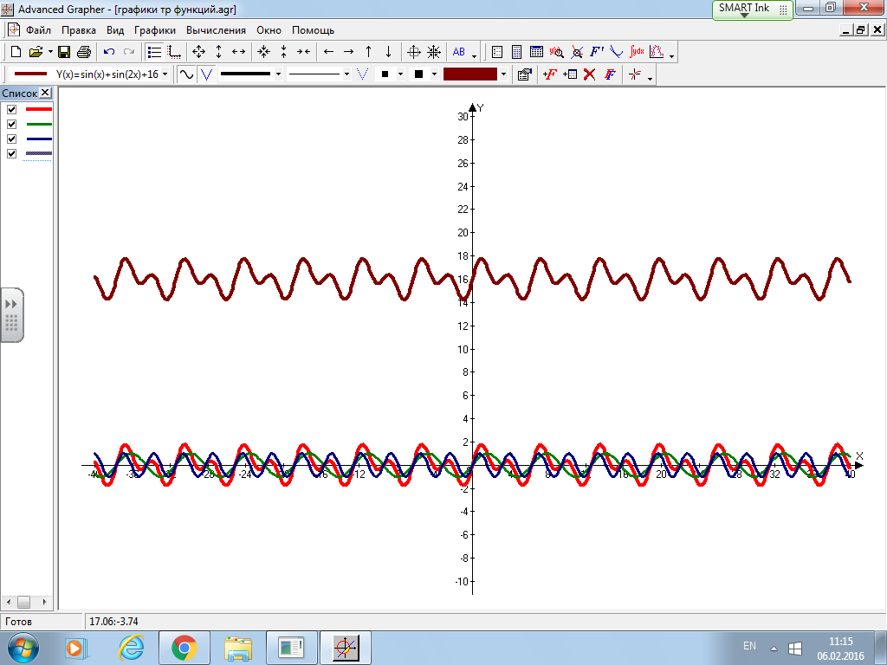
2)$sinx+sin2x+16=16$
$$sinx+2 sinx cosx=0$$
$$sinx(1+2 cosx)=0$$
$$sinx=0 или 1+2 cosx=0$$
$x=πn, n∈Z$ $cosx=-\frac{1}{2}$
$x=±\left(π-\frac{π}{3}\right)+2πn, n∈Z$
$x=±\frac{2π}{3}+2πn,n∈Z$
Таким образом, получаем систему $\left\{\begin{aligned}x∈R \\ x=πn, x=±\frac{2π}{3}+2πn,n∈Z \end{aligned}\right.$
Значит, решением уравнения является $x=πn, x=±\frac{2π}{3}+2πn,n∈Z$
б) Найдите все корни этого уравнения, принадлежащие отрезку $\left[-4π;-\frac{5π}{2}\right]$
x
-4П -3П $-\frac{5П}{2}$ -2П - П $\frac{-2П}{3}$ 0 $\frac{2П}{3}$ П
у
1

- 3П 0 -4П х

$$-\frac{5П}{2}$$

Ответ. а) $x=πn, x=±\frac{2π}{3}+2πn,n∈Z$ б) $х_{1}=-4π, х_{2}=-\frac{10π}{3}, х_{3}=-3π, х_{4}=-\frac{8π}{3}.$
Задание 6. При каких значениях а уравнение $\sin^{4}x+\cos^{4}x=a$ имеет корни. Найдите эти корни.
Решение. (продемонстрировать на слайде, используя опцию «шторка»)
$$\sin^{4}x+\cos^{4}x=a$$
Преобразуем правую часть уравнения ${(\sin^{2}x+\cos^{2}x)}^{2}-2\sin^{2}x \cos^{2}x=a$
$1-\frac{1}{2}\sin^{2}2x=a$ $\sin^{2}2x=2-2a$
Полученное уравнение имеет корни, если $0≤2-2a≤1$, откуда $\frac{1}{2}≤a≤1$
Таким образом, при $\frac{1}{2}≤a≤1$ исходное уравнение имеет корни.
$$sin2x=±\sqrt{2-2a}$$
$sin2x=-\sqrt{2-2a } sin2x=\sqrt{2-2a}$
$2x={(-1)}^{n+1}arcsin\sqrt{2-2a}+πn, n∈Z$ $2x={(-1)}^{n}arcsin\sqrt{2-2a}+πn, n∈Z$
или $2x=±arcsin\sqrt{2-2a}+πn, n∈Z$
$x=±\frac{1}{2}arcsin\sqrt{2-2a}+\frac{πn}{2}, n∈Z$
Ответ. При $\frac{1}{2}≤a≤1$ уравнение имеет корни $x=±\frac{1}{2}arcsin\sqrt{2-2a}+\frac{πn}{2}, n∈Z$

5 этап - заключительный
Информация о домашнем задании и инструктаж о её выполнении.
1) по учебнику:
2) ЕГЭ. Математика. Комплекс материалов для подготовки учащихся, стр.79
3) подготовиться к тестовой работе по теме «Тригонометрия»

Итог урока.
Вывод:
- обобщили знания и отработали навыки решения тригонометрических уравнений различными способами, провели подготовку к ЕГЭ;
- развили чувство самостоятельности и ответственности за качество своих знаний;
- развили навыки самоконтроля, умений анализировать, составлять план или алгоритм учебных действий.
Оценивание:
- За работу у доски
- За активное участие на уроке

N | Этапы урока | Оценка работы
1 | Повторение ранее изученного
 | *Знание формул, правил
 | *Применение формул и правил на практике
2 | Закрепление ранее изученного материала
 | *Преобразование выражений
 | *Решение уравнений
 | * Отбор корней
3 | Тестирование (компьютерное)
 | Оценка за работу на уроке

Рефлексия
Выразите свое отношение к уроку. Постройте на листах контроля график функции y=cosx и поставьте смайлик в том месте графика, которое отражает ваши ощущения на уроке: чувствовали ли вы себя на гребне волны или же, наоборот, в самой нижней точке.
Предлагаю закончить урок словами чешского педагога Яна Амоса Коменского: «Считай несчастным тот день и тот час, в который ты не усвоил ничего нового и ничего не прибавил к своему образованию».
Спасибо за хорошую работу на уроке. До свидания.

